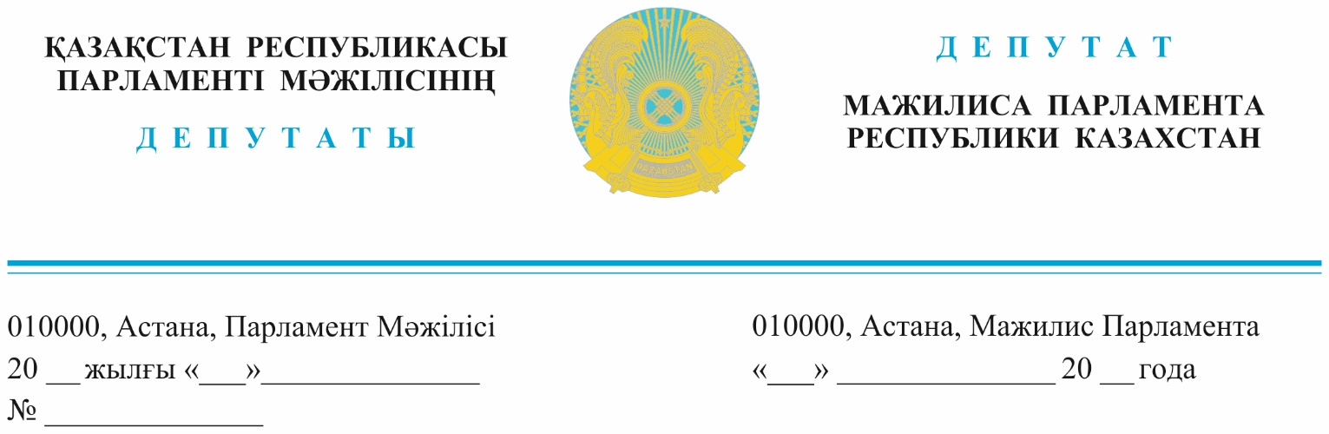

31.05.2023ж жарияланды

**Қазақстан Республикасының**

**Премьер - министрі**

**Ә.А. Смайыловқа**

**Депутаттық сауал**

**Құрметті Әлихан Асханұлы !**

2020-2023 жылдар аралығында Түркістан облысының демографиялық өсімі 105,36 % бұл 2,1 миллионнан астам халықты құрайды. Өткен жылдармен салыстырғанда 108000-ге жуық көп.

Қазіргі мәселелердің бірі, тұрғын үй құрылысын салу үшін берілетін жер телімдерінің мәселесі. Өзіңізге белгілі Қазақстан Республикасы Жер Кодексінің 44 бабының 5-3 тармағына сәйкес жергілікті атқарушы орган, яғни әкімдіктер тұрғын үй құрылысын салу үшін берілетін жері телімдерін тұрғындарға беруден алдын ол аумаққа инженерлік коммуникация жүйелерін жүргізу керек. Ал, бізде 2015-2017 жылға дейін берілген жер телімдерінің инфроқұрылым мәселелері әлі күнге дейін толық шешімін тапқан жоқ. Өңірлердегі бұл мәселелерді шешу үшін әлі де республикалық бюджеттен қаражат бөлуді қажет етеді.

Дегенмен, ауылдық жерлердегі халыққа тұрғын үй салу үшін жер телімдерін үйлестіру кезек күттірмейтін мәселеге айналған. Мысалы, Түркістан облысында тұрғын үй салу үшін жер кезегінде 408 мыңнан астам адам кезекте тұр, ал мен сайланған Сайрам, Түлкібас, Төлеби, Бәйдібек, Созақ аудандары мен Кентау қаласында жер кезегінде тұрған халық саны 155 мыңнан астам. Кейінгі 10 жылда кезекте тұрғандардың 2-3% ғана жер алған, кейбір азаматтардың кезекте тұрғандарына 10-15 жыл болған, осы уақытқа дейін жер ала алмаған, яғни жер кодексіндегі талаптар орындалмай жатыр.

Мысалы, Сайрам ауданында 65 мың халқы бар Қарабұлақ ауылында 10 соттық жер телімінде яғни, қара шаңырақта2-3 отбасы сол жерге үй салып тұруға мәжбүр. Жергілікті әкімдік қолда бар ресурсты пайдалануға қауқарсыз.

Осы ретте, Сізден жеке тұрғын үй құрылысын салу үшін берілетін жер телімдеріне қойылатын талаптарды тұрғындар үшін оңтайлы жолдарын қарастыруыңызды сұраймын.

Сонда біз оңтүстік өңіріндегі ең өзекті мәселелердің бірін шешуге ықпал еткен болар едік.

**Құрметпен,**

**«AMANAT» партия**

**фракциясының**

**Депутаттары Ұ. Сәдібеков**

**Д. Исабеков**

**Е. Әбдиев**

*Орын: Н. Хасанов*

*т. 74-64-02*